Renato Pozzetto

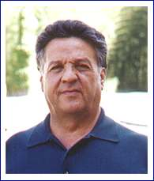
Personaggio notissimo del cinema e della televisione; nato a Laveno in provincia di Varese il 14 luglio 1940.

Ha esordito a Milano come cabarettista, dove ha poi svolto gran parte della sua carriera artistica, girando numerosi film legati a diversi ambienti della città.

Artista connotato da una evidentissima milanesità, Pozzetto è indubbiamente uno dei comici più amati dagli italiani.

Memorabili gli sketch di cabaret demenziale in coppia con Cochi Ponzoni che gli hanno dato la prima notorietà presso il grande pubblico.
Dopo i successi televisivi, il cinema con una lunghissima serie di commedie brillanti. Ha lavorato con Lattuada e Samperi e al fianco di altri comici come Villaggio e Verdone.

Da ricordare anche il bel film "Da Grande" (regia di Franco Amurri, 1987) al cui soggetto si ispirerà il film americano "Big", con Tom Hanks.

Di recente Renato Pozzetto è stato anche testimonial di numerose campagne a sfondo sociale e in favore degli anziani.

